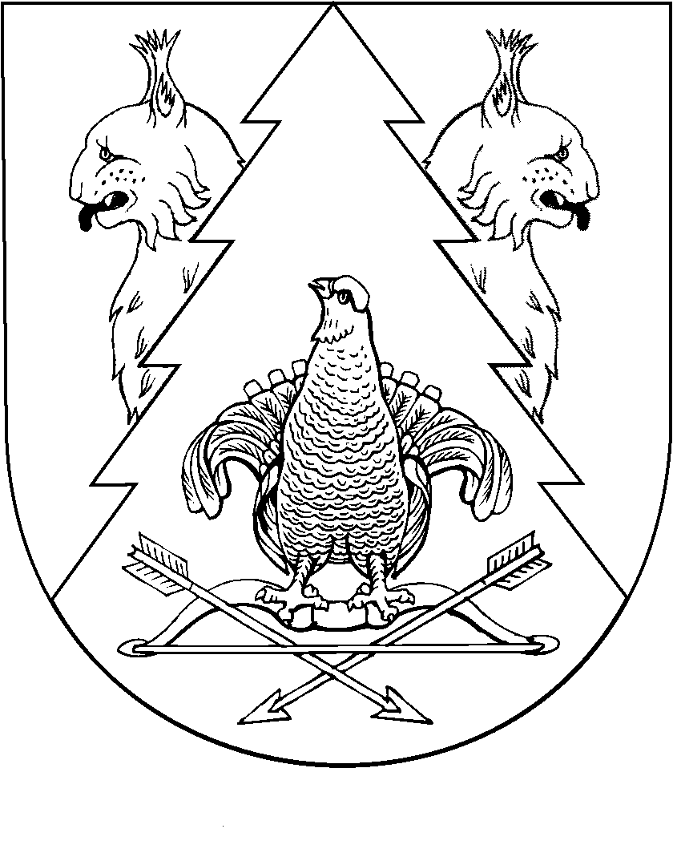
АРДА ЯЛ  ПОСЕЛЕНИЙЫН  АДМИНИСТРАЦИЙ |  | АДМИНИСТРАЦИЯ АРДИНСКОГО  СЕЛЬСКОГО ПОСЕЛЕНИЯ
ПУНЧАЛ |  | ПОСТАНОВЛЕНИЕ

от 4 апреля 2017 года №32

О порядке предоставления земельных участков, находящихся в муниципальной собственности муниципального образования «Ардинское сельское поселение», из земель сельскохозяйственного назначения, находящихся в фонде перераспределения земель, в собственность юридических лиц и индивидуальных предпринимателей для ведения сельскохозяйственного производства

В соответствии со статьями 77, 78, 80 Земельного кодекса Российской Федерации, Федеральным законом от 24 июля 2002 г. №101-ФЗ «Об обороте земель сельскохозяйственного назначения», регулировании земельных отношений в Республике Марий Эл», Ардинская сельская администрация п о с т а н о в л я е т:
1. Утвердить прилагаемое Положение о порядке предоставления земельных участков, находящихся в муниципальной собственности Республики Марий Эл, из земель сельскохозяйственного назначения, находящихся в фонде перераспределения земель, в собственность юридических лиц и индивидуальных предпринимателей для ведения сельскохозяйственного производства.
2. Настоящее постановление разместить на сайте администрации в Информационно-телекоммуникационной сети Интернет.
Глава администрации  Ардинского  сельского поселения | Н.И. Алатайкина

Приложение
к постановлению
Ардинской сельской администрации
№32 от 04.04.2017

Положение «О Фонде перераспределения земельных участков, находящихся в муниципальной собственности в границах муниципального образования «Ардинское сельское поселение»

- Общие положения

1.1 Фонд перераспределения земель из земельных участков, находящихся в муниципальной собственности в границах муниципального образования «Ардинское сельское поселение» (далее – Фонд) создается в составе земель сельскохозяйственного назначения в целях перераспределения земель для сельскохозяйственного производства, осуществления крестьянскими (фермерскими) хозяйствами их деятельности и расширения их деятельности, создания и расширения личных подсобных хозяйств, ведения садоводства, животноводства, огородничества, сенокошения, выпаса скота.
1.2 Цель образования Фонда – создание условий для более полного, рационального и эффективного использования земель, оперативного решения вопросов перераспределения земель и других вопросов, связанных с предоставлением земель физическим и юридическим лицам.
1.3 Фонд перераспределения земель - совокупность земельных участков, в границах муниципального образования сельское поселение «Ардинское сельское поселение», в составе земель сельскохозяйственного назначения.
1.4. В состав Фонда входят земельные участки из земель сельскохозяйственного назначения в случае приобретения муниципальным образованием «Ардинское сельское поселение» права собственности на земельный участок по основаниям, установленным федеральными законами, в том числе на основании решения суда, за исключением случаев приобретения права собственности на земельный участок, изъятый для государственных или муниципальных нужд.
1.5 Сведения о наличии земель в Фонде являются общедоступными.

2. Управление и распоряжение земельными участками,
входящими в Фонд

2.1 Управление и распоряжение земельными участками, входящими в Фонд, осуществляет Администрация муниципального образования «Ардинское сельское поселение».
2.2. Порядок управления и распоряжения земельными участками, входящими в Фонд, в соответствии со ст. 78 Земельного кодекса Российской Федерации, федеральным и республиканским законодательством.
2.3 Включение земельных участков в Фонд и выделение земельных участков из него производится постановлением Администрации муниципального образования «Ардинское сельское поселение» (далее – Администрация поселения).

3. Предоставление гражданам и юридическим лицам в аренду
земельных участков из фонда перераспределения земель

3.1 Земельные участки из фонда перераспределения земель предоставляются в аренду:
1) гражданам, изъявившим желание вести крестьянское (фермерское) хозяйство, - в соответствии с Земельным кодексом Российской Федерации, Федеральным законом от 24 июля 2002 года № 101-ФЗ «Об обороте земель сельскохозяйственного назначения», Федеральным законом от 11 июня 2003 года № 74-ФЗ «О крестьянском (фермерском) хозяйстве»;
2) гражданам, изъявившим желание вести личное подсобное хозяйство, - в соответствии с Земельным кодексом Российской Федерации, Федеральным законом от 7 июля 2003 года № 112-ФЗ «О личном подсобном хозяйстве»;
3) сельскохозяйственным организациям – в порядке, установленном в соответствии с Земельным кодексом Российской Федерации и Федеральным законом от 24 июля 2002 года № 101-ФЗ «Об обороте земель сельскохозяйственного назначения»;
4) гражданам и их объединениям для ведения садоводства, огородничества в соответствии с Земельным кодексом Российской Федерации;
5) гражданам для выпаса скота и сенокошения в порядке, установленном в соответствии с Земельным кодексом Российской Федерации, Федеральным законом от 24 июля 2002 года № 101-ФЗ «Об обороте земель сельскохозяйственного назначения».

4. Предоставление гражданам в собственность земельных участков из фонда перераспределения земель

4.1 Право на получение земельной доли имеют:
1) работники сельскохозяйственных организаций (за исключением временных, сезонных работников, лиц, работающих по гражданско-правовым договорам, а также лиц, работающих по совместительству, основное место работы которых находится в другой сельскохозяйственной организации), пенсионеры указанных организаций и лица, работавшие в хозяйстве в прошлые годы и вновь прибывшие;
2) лица, занятые в социальной сфере на селе - работники организаций образования, здравоохранения, культуры, бытового обслуживания, связи, торговли и общественного питания;
3) временно отсутствующие работники сельскохозяйственных организаций - военнослужащие срочной службы, стипендиаты хозяйства, работники, направленные на повышение квалификации, женщины, находящиеся в отпуске по беременности и родам и отпуске по уходу за ребенком;
4) наследники лица, имевшего право на получение в собственность доли в праве общей собственности на земельные участки из земель сельскохозяйственного назначения, но умершего к моменту выдачи свидетельства;
4.2. Граждане, указанные в п. 4.2 настоящего Положения, имеют право на получение земельной доли в праве общей собственности на земельные участки из земель сельскохозяйственного назначения только в одной сельскохозяйственной организации.

5. Предоставление юридическим лицам в собственность земельных участков из фонда перераспределения земель

5.1 Земельные участки из Фонда, предоставляются в собственность юридических лиц и индивидуальных предпринимателей на безвозмездной основе для сельскохозяйственного производства, помимо случаев, установленных федеральным законодательством. При этом юридические лица и индивидуальные предприниматели, признаваемые сельскохозяйственными товаропроизводителями в соответствии с Федеральным законом от 29.12.2006 № 264-ФЗ «О развитии сельского хозяйства», имеют преимущественное право на предоставление в собственность на безвозмездной основе указанных земельных участков для сельскохозяйственного производства.

